**Elaboração de um inventário de estações pluviométricas localizadas no estado do Paraná, entre os anos de 1980 e 2010, para aplicações na área de ciências hidrológicas**

Pedro G. Brum de Sousa(PIBIC/Fundação Araucária/Unioeste), Luciana Espíndola Quadros, Eloy Lemos de Mello(Orientador), e-mail: [pedrogbs7@hotmail.com](mailto:pedrogbs7@hotmail.com)

Universidade Estadual do Oeste do Paraná/Centro de Ciências Exatas e Tecnológicas/Cascavel, PR.

Ciências Agrárias - Ciências Agrárias

**Palavras-chave:** Inventário, Preenchimento de falhas, Séries históricas.

**Resumo**

O conhecimento acerca da disponibilidade hídrica em uma dada bacia hidrográfica serve de base não só para o planejamento mais eficiente dos recursos hídricos, mas também para projetos da Engenharia Hidrológica, avaliando inclusive seus respectivos impactos ambientais. Apesar dos processos hidrológicos serem aleatórios, modelos probabilísticos teóricos são uma das ferramentas mais utilizadas para auxiliar no gerenciamento. Para o entendimento do regime hidrológico, necessita-se de longas séries de precipitação, pois são informações fundamentais no processo. Entretanto, ao longo de uma série histórica pode haver períodos com erros ou mesmo sem registro. Para assegurar a confiabilidade do estudo destas séries, faz-se necessário aplicar um tratamento estatístico nos dados pluviométricos. Com isso, o objetivo deste trabalho é levantar e analisar os dados de precipitação, com intuito de elaborar um inventário contemplando dados mensais de precipitação, de 1980 a 2010, capaz de servir e dar suporte a quaisquer outras pesquisas futuras que necessitem de séries históricas com pelo menos 30 anos de dados.

**Introdução**

A Hidrologia em Recursos Hídricos, também chamada de Engenharia Hidrológica, é a área que estuda o comportamento físico da ocorrência e o aproveitamento da água numa dada bacia hidrográfica, quantificando os recursos hídricos e avaliando quaisquer impactos da modificação da bacia hidrográfica sobre o comportamento dos processos hidrológicos (TUCCI, 2013).

Esta quantificação da disponibilidade hídrica serve de base para projetos e planejamento de recursos hídricos, como a produção de energia hidrelétrica, abastecimento de água, navegação, controle de enchentes e impacto ambiental (TUCCI, 2013). Para tanto, fazem-se necessárias séries confiáveis das variabilidades espaço-temporais presentes nos fenômenos hidrológicos (NAGHETTINI & PINTO, 2007).

No Brasil, as principais entidades produtoras de dados hidrológicos são a Agência Nacional de Águas (ANA) e o Instituto Nacional de Meteorologia (INMET). Grande parte destes dados encontra-se disponível por meio do Sistema de Informações Hidrológicas da Agência Nacional de Águas - Hidroweb, mediante acesso à URL http:// hidroweb.ana.gov.br.

Esse sistema foi criado com o objetivo de automatizar o procedimento de aquisição de dados das estações pluviométricas. Entretanto, pode ocorrer a existência de períodos sem informações ou com falhas nas observações, devido problemas com aparelhos de registro e/ou operador da estação.

Conforme Tucci (2013), o primeiro passo para o tratamento estatístico dos dados consiste na identificação e correção desses erros. Após esta análise as séries poderão apresentar lacunas que devem ser preenchidas.

Portanto o objetivo desse trabalho é elaborar um banco de dados contemplando estações pluviométricas com séries de precipitação mensal de 1980 a 2010, para o Estado do Paraná.

**Material e Métodos**

Foram selecionadas as estações localizadas no estado do Paraná, que continham registros históricos de 1980 à 2010. Os dados foram obtidos do Sistema de Informações Hidrológicas Hidroweb, disponibilizados pela Agência Nacional de Águas (ANA). Na Figura 1, observa-se a localização geográfica do estado e sua respectiva divisão política.

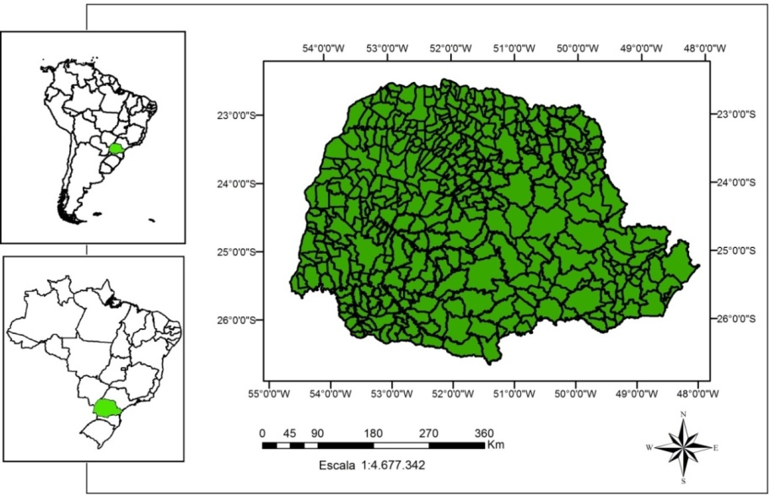

Figura 1: Localização geográfica do Estado do Paraná e divisão política em 2010

O preenchimento de falhas foi feito pelo método da ponderação regional com base em regressões lineares, este, normalmente usado para preenchimento de séries mensais ou anuais.

O método consistiu em estabelecer regressões lineares entre a estação $Y$, com falhas, e cada uma das estações vizinhas, $X_{1}$, $X_{2}$ e $X_{3}$. A precipitação mensal ($y$) no posto $Y$ é obtida pela equação:

$$y=\left(\frac{r_{1}x_{1}+r_{2}x_{2}+r_{3}x_{3}}{r_{1}+r_{2}+r_{3}}\right) (Eq.1)$$

Onde $r_{1}$, $r_{2}$ e $r_{3}$ são os coeficientes de correlação entre a estação $Y$ e as estações e $X_{1}$ $X_{2}$ e $X_{3}$, respectivamente; $x_{1}$, $x_{2}$ e $x_{3}$ é a precipitação mensal nas estações $X_{1}$ $X_{2}$ e $X_{3}$, respectivamente.

Para a aplicação do método, dois critérios mínimos foram estabelecidos:

* A correlação de Pearson (r) entre as séries de precipitação mensal de ambos os observatórios deveria ser maior que 0,70;
* A distância euclidiana mais próxima, considerando latitude, longitude e altitude, mas com distância inferior a 100 km.

**Resultados e Discussão**

Foram localizadas, no estado do Paraná, 1267 estações, das quais 1109 continham dados pluviométricos. Destas, 432 estações continham dados de 1980 a 2010 (372 meses). Após a seleção, foi feito o acúmulo mensal de cada precipitação pluviométrica.

Foi considerado falha o mês que contivesse cinco ou mais dias sem registro. Por meio de uma análise visual dos dados, foram constatadas 1613 falhas. Na Figura 2, tem-se a matriz de precipitação mensal e, destacado em vermelho, os meses que apresentaram falha.

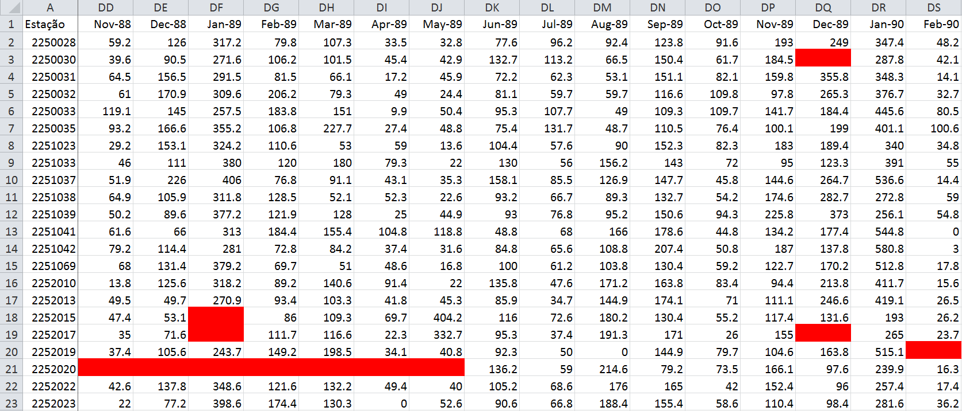

Figura 2: Matriz (432x372) contendo a precipitação mensal das estações com falhas

Em seguida foram confeccionadas a matriz de correlação dos dados e a matriz das distâncias euclidianas entre as estações, conforme ilustrado na Figura 3 e na Figura 4 respectivamente.

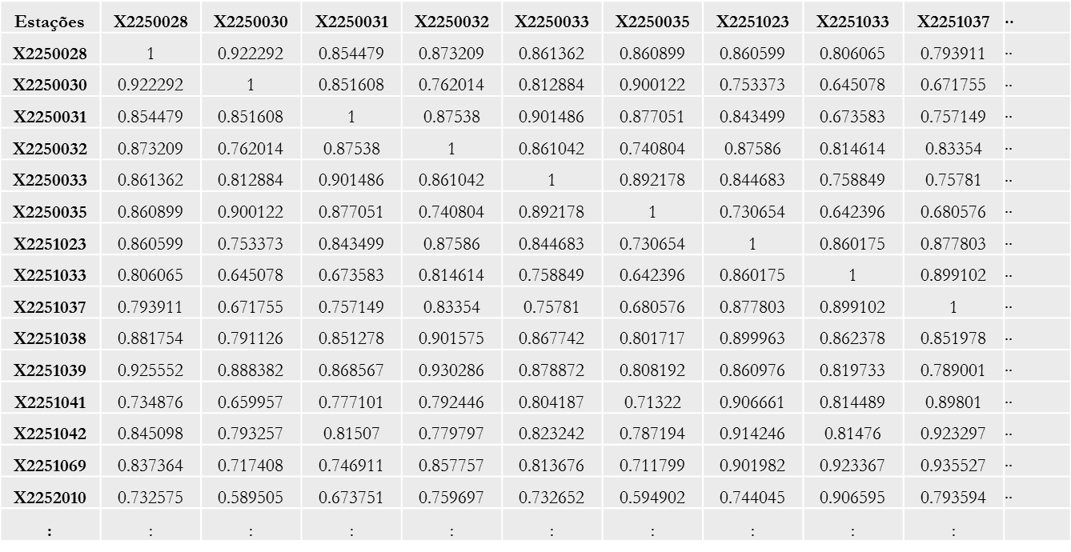

Figura 3: Matriz de correlação (432x432) entre estações pluviométricas

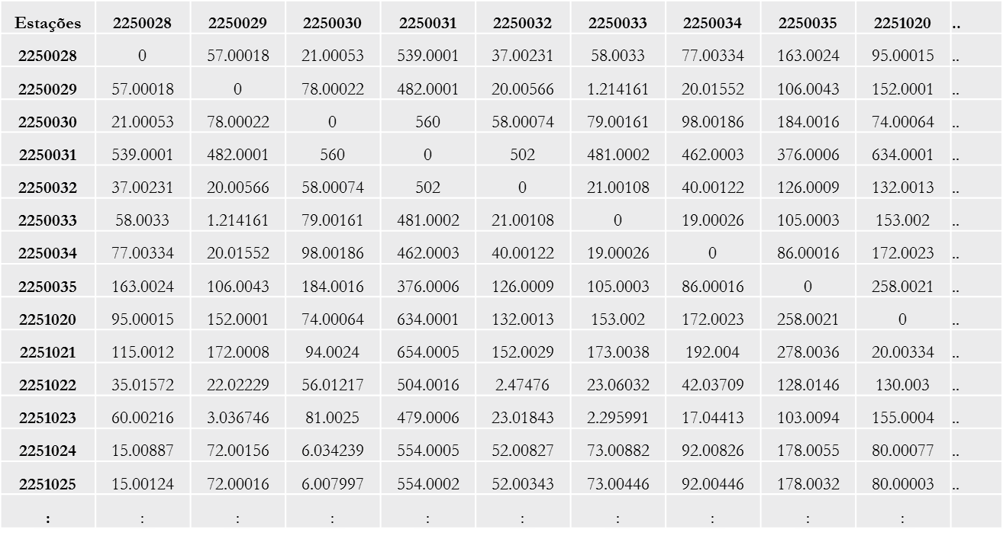

Figura 4: Matriz da distância euclidiana (432x432) entre estações pluviométricas

Analisando os dados constatou-se que 13 estações pluviométricas não atendiam os critérios pré-estabelecidos. Portanto, totalizaram-se 419 estações submetidas ao preenchimento de falhas pelo método da ponderação regional com base em regressões lineares, constituindo assim, um inventário de séries históricas de precipitação mensal acumulada de 419 postos pluviométricos, com falhas devidamente preenchidas.

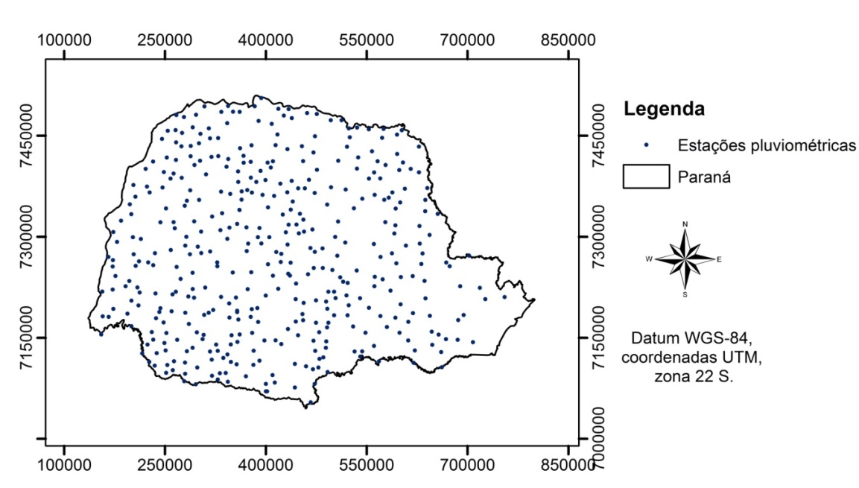

Figura 5: Distribuição das 419 estações pluviométricas no Estado do Paraná

**Conclusões**

O inventário obtido ao final deste trabalho é composto por séries históricas com 30 anos de duração, de 1980 à 2010, referente à 419 estações pluviométricas localizadas no estado do Paraná, com falhas devidamente preenchidas.

A realização deste inventário dará suporte aos futuros trabalhos que necessitarem de séries históricas de precipitação, como entrada de dados, em estudos de disponibilidade hídrica na região do estado do Paraná.

**Referências**

BRASIL. Agência Nacional de Águas - ANA; **Diretrizes e análises recomendadas para a consistência de dados pluviométricos.** Brasília, ANA, Superintendência de Gestão da Rede Hidrometeorológica - SGH, 2011.

NAGHETTINI, M.; PINTO, E. J. A.; **Hidrologia Estatística**. Belo Horizonte, Serviço Geológico do Brasil - CPRM, 2007.

TUCCI, C. E. M.; BERTONI, J. C.; **Precipitação.** In: TUCCI, C. E. M. Hidrologia: Ciência e Aplicação. Porto Alegre, UFRGS, 2007.

TUCCI, C. E. M. **Hidrologia: Ciência e Aplicação.** Porto Alegre, UFRGS, 2013.